Теорема Пифагора.
Урок 1.
Ход урока:
Геометрия как наука возникла много тысяч лет назад, и в ней открыто и изучено много теорем. Но по сей день одной из самых удивительных и интереснейших теорем остается теорема Пифагора. Сегодня на уроке мы ее с вами рассмотрим и изучим.
Но мне хотелось, чтобы вы не только изучили эту теорему, но и узнали о ее истории. Для этого попробуем совершить небольшое путешествие, конечно, виртуальное, на остров Самос (географическая карта), расположенный в Эгейском море.
Географию этого острова мы не будем изучать, а будем интересоваться, какие же «математические события» происходили на этом острове.
Урок у нас всего 45 минут, поэтому представьте, что вы на сверхскоростном суперсовременном самолете, который нас доставит до Эгейского моря. Но сначала проверим нашу готовность к полету.
І.Подготовительный этап.
1.Три ученика на компьютере решают тесты по вычислению площади многоугольников.
2.Фронтальная работа.
1)Как называется фигура, изображенная на рис.?
2)Какой треугольник называется прямоугольным?
3)Как называются его стороны?
4)Сто такое гипотенуза?
5)что такое катет?
6)Назовите по рисунку гипотенузу и катет.
7)как найти площадь прямоугольника?
8)Катеты прямоугольника равны 16см и 10см. Чему равна его площадь?
1)Какая фигура изображена на рисунке?
2)Что такое квадрат?
3)Как найти его площадь?
4)Сторона квадрата равна 8 см. Найдите его площадь.
5)Сторона квадрата равна а+в. Как найти его площадь?
Теперь в путь !
Наш самолет пока находится на высоте 9 км. На земле мы преодолели расстояние 12км. Какой путь пролетел самолет в воздухе с момента взлета?
По рисунку видно, что зная катеты, нужно найти гипотенузу. Но мы пока не умеем решать такие задачи. И цель нашего урока – научиться находить гипотенузу, зная катеты и наоборот, зная гипотенузу и один из катетов, находить другой катет.
Для этого мы должны с вами изучить теорему.
ІІ. Изучение теоремы.
1.Задача
Дано: ∆АВС, С = 90°, а, в – катеты, с – гипотенуза.
Доказать: с²= а²+ в².
Доказательство:
Δ АВС с катетами а и в и гипотенузой с достроим до квадрата со стороной а + в.
Sкв. = (а + в)².
Sкв.= 4Sтр.+ S1кв. = 4*1/2ав + с² = 2ав + с².
Тогда:
(а +в)² =2ав + с², а² + 2ав + в² = 2ав + с²,
а² +в² =с² или с² = а² + в²
Сделаем вывод: В прямоугольном треугольнике квадрат гипотенузы равен сумме квадратов катетов. с² = а² + в²
Доказательство этого факта принадлежит древнегреческому ученому Пифагору (Vlв. до н.э.) ,о жизни которого и истории открытия теоремы мы узнаем чуть позже.
ІІІ. Закрепление изученного материала.
Вернемся к рассмотренной ранее задаче. Применим теорему Пифагора для вычисления длины гипотенузы.
Дано: Δ АВС, ∟С = 90˚, АС = 12км, ВС = 9км .
Найти: АВ.
Решение:
Т.к. по условию Δ АВС - прямоугольный, то по теореме Пифагора имеем:
АВ² = ВС² + АС², АВ² = 9² + 12²
АВ² = 225, АВ = √225, АВ = 15.
Ответ: Самолет пролетел путь, равный 15км.
2.Историческая справка.
Мы с вами прибыли на остров Самос. Ученики, назовем их эксурсоводами, расскажут о жизни Пифагора, пифагорийской школе и истории открытия теоремы.
1 ученик. На острове Самос в VІ в. до н.э. родился и жил величайший древнегреческий математик Пифогор. По совету Фалеса 22 года Пифагор набирался мудрости в Египте. В Вавилон он попал не по своей воле. Во время завоевательных походов на Египет Пифагора взяли в плен и продали в рабство. Он более 10 лет жил в Вавилоне, изучал древнюю культуру и достижения науки разных стран.
2 ученик. Вернувшись на родину, Пифагор организовал пифагорейский орден и школу филосов и математиков.
1 ученик. Пифагор и его ученики были трудолюбивы и аскетичны. Вот их заповеди:
1) делай лишь то, что впоследствии не омрачит тебя и не заставит раскаиваться;
2) не делай никогда того, чего не знаешь, но научись всему, что нужно знать;
3) не пренебрегай здоровьем своего тела;
4) научись жить просто и без роскоши;
5) либо молчи, либо говори то, что ценнее молчания;
6) не закрывай глаза, когда хочешь спать, не разобравши всех своих поступков за день.
Теоремой Пифагора и пифагорейской школой восхищалось на протяжении всей истории, им посвящают стихи, песни, рисунки, картины.
2 ученик. Излюбенной геометрической фигурой пифагорейцев была пентаграмм или пифагорейская звезда.
При встрече они рисовали ее на песке, тем самым приветствуя друга. Пентаграмма служила им паролем и была символом здоровья и счастья.
О звездчатом пятиугольнике мы много говорили на математическом вечере. Он буквально соткан из пропорций и, прежде всего, золотой пропорции. И красота формы пентаграммы, вытекающая из внутренней красоты ее математического строения, была замечена еще Пифагором. Сегодня пятиконечная звезда реет на флагах едва не половины стран мира.
1 ученик. Наконец, последний штрих к портрету ученого. Он был четыре раза подряд олимпийским чемпионом. В пятидесятых годах до н.э. Пифагор был убит в уличной схватке во время народного восстания. После смерти его ученики окружили имя своего учителя множеством легенд, так что правду о Пифагоре установить невозможно.
3.Решение задач.
По традиции этого острова, всякий прибывающий на него сдает экзамен на право быть пифагорейцем.
1.Выполнить устно следующие упражнения:
1) Дан прямоугольный треугольник. Вычислить длину гипотенузы.
2)В ∆АВС вычислите сторону ВС.
2.Решить в тетрадях № 490(а) из учебника.
Думаю, экзамен на право быть пифагорейцем сдан. Теперь каждый из вас носит почетное имя пифагорейца и получает пентаграмму как символ здоровья и счастья.
(Всем раздаются пентаграммы)
Теоремой Пифагора, ее содержанием и доказательством интересовались многие математики как до Пифагора, так и после него. Известно, что существует более 100 способов доказательств этой теоремы. Одно из древних доказательств дано Евклидом. Само доказательство сегодня проводить не будем, а смысл доказательства расскажет ученик.
Ученик:
На гипотенузе CВ и и катетах АС и АВ прямоугольного треугольника АВС Евклид строит соответствующие квадраты и доказывает, что площадь квадрата DЕСВ, построенного на гипотенузе CD равна сумме площадей квадратов FBAM и AGKC, построенных на катетах соответственно АВ и АС.
S_{кв.ДЕСВ} = S_{кв.FВАН} + S_{кв.АGКС} или ВС² = АВ² + АС²
На следующем уроке проведем другие доказательства теоремы. Я, думаю, по сей день ученые, студенты, школьники ищут новые способы доказательства. Предлагаю вам тоже найти другие способы доказательства, отличные от тех, которые вы уже знаете. Самостоятельно не сможете, воспользуйтесь литературой.
Из-за чертежа теорему Пифагора учащиеся назвали «ветряной мельницей» и писали стишки «Пифагоровы штаны во все стороны равны».Писали карикатуры.
А это две разновидности пифагоровых деревьев, получающихся при бесконечном повторении во все меньшем масштабе знаменитых «пифагоровых штанов». Каждое из пифагоровых деревьев обладает замечательным свойствомсамоподобия: любой фрагмент дерева при увеличении (и повороте) совпадает со всем деревом. А это уже фракталы, которые широко используется в науке и искусстве.
ІV. Подведение итога урока.
Мы возвращаемся домой. Подведем итог нашего урока.
Теорема Пифагора одна из главных теорем геометрии. Значение ее состоит в том, что с ее помощью можно вывести большинство теорем геометрии и решить множество задач.
Этой теореме даже посвящены стихи.
Пребудет вечной истина, как скоро
Ее познает слабый человек!
И ныне теорема Пифагора
Верна, как и в его далекий век.
Обильно было жертвоприношенье
Богам от Пифагора. Сто быков
Он отдал на закланье и сожженье
За света луч, пришедший с облаков.
Поэтому всегда с тех самых пор,
Чуть истина рождается на свет,
Быки ревут, ее почуя ,вслед.
Они не в силах свету помешать,
А могут лишь, закрыв глаза, дрожать
От страха, что вселил в них Пифагор
Пребудет вечной истина, как скоро
Ее познает слабый человек!
(А.Шамиссо)
V. Задание на дом.
1. § 3, п.54, вопрос 8 на с.129 учебника.
2. Найти новые способы доказательства теоремы Пифагора.
3. №№ 483(а), 484(а).

Теорема Пифагора. Урок 2.
Ход урока.
На сегодняшнем уроке мы снова будем говорить о теореме Пифагора. Мы с вами уже хорошо знакомы с ней, научились и применять ее, и решать с ее помощью задачи.
Сегодняшний урок – урок закрепления теоремы, знакомство с египетским треугольником и пифагорейскими треугольниками.
I. Проверка домашнего задания.
1). Сформулировать и доказать теорему Пифагора.
2). Привести еще одно доказательство теоремы Пифагора путем построения квадратов на сторонах треугольника.
В Древней Индии, доказывая теорему, часто приводили только рисунок и сопровождали его лишь одним словом «Смотри».

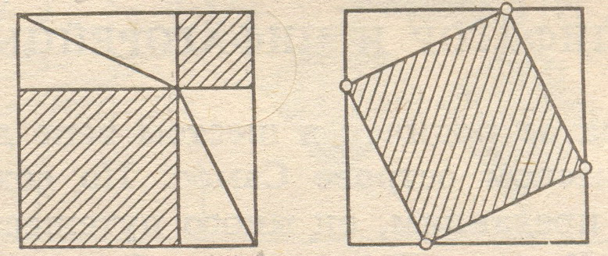

Сравнить рисунки нетрудно, а в них вся суть доказательства.
II. Устная работа.
1). Воспользовавшись теоремой Пифагора, определить х.

х х х х

3 5

4 13 4√2

х

5

5
5√3
2). Вспомнив соотношения между сторонами и углами в прямоугольном треугольнике, определите х.
В С В С
В
10 х а х
х

А С А 5 Е Д А Д
III. В тетрадях.
№ 494 (из учебника).
В Дано: АВСД – ромб, АС и ВД – диагонали,
АВ = 10см, АС = 12см.
Найти: ВД.
А С Решение:
Диагонали ромба взаимно перпендикулярны и
точкой пересечения делятся пополам. Поэтому
Д 1. АО = ОС = 12 / 2 = 6 (см).
2. Рассм. Δ АВО: ∟О = 90º, АО = 6см, АВ = 10см.
Тогда по теореме Пифагора:
ВО ² = АВ ² – АО ²,
ВО ² = 10 ² – 6 ² = 100 – 36 = 64,
ВО = √64 = 8,
ВД = 2 * 8 = 16 (см).
Ответ: ВД = 16см.
IV. Изучение новой темы.
1). Египетский треугольник.
Задание (предлагается двум учащимся).
Построить с помощью заранее приготовленной бечевки, разделенной на 12 частей узелками, прямоугольный треугольник.
Треугольник со сторонами 3. 4, 5 назвали египетским. Название такое получил потому, что еще в Древнем Египте для построения прямых углов на местности использовали именно этот способ.
2). Пифагоровы треугольники.
Прямоугольные треугольники со сторонами, выраженными целыми числами, называют пифагоровыми. Например, треугольник со сторонами 5. 12, 13;
8, 15, 17 и т. д. И существует способ отыскания «целочисленных» прямоугольных треугольников, т. е. таких троек чисел, что а ² = в ² = с ².
Их можно найти по формулам:
в = (а ² – 1) / 2, с = (а ² + 1) / 2.
Это пифагоровы тройки:

аа

Таким образом, чтобы выяснить, является ли треугольник прямоугольным, нужно, чтобы квадрат одной стороны треугольника был равен сумме квадратов двух других сторон.
Это утверждение является теоремой обратной теореме Пифагора.
V. Самостоятельная работа.
Дается на карточках (4 варианта). Второе задание дополнительное, предназначенное для сильных учащихся. Можно использовать микрокалькуляторы.
Вариант 1
1. В прямоугольном треугольнике МNР (∟М =90º). NР = 30см, МN = 18см.
Найдите МР.
2. Сторона равностороннего треугольника равна 18√3см. Найдите биссектрису этого треугольника.
Вариант 2.
1. В прямоугольном треугольнике АВС (∟А = 90º) АС = 24см, ВС = 30см.
Найдите АВ.
2. Сторона равностороннего треугольника равна 6см. Найдите его высоту.
Вариант 3.
1. В прямоугольном треугольнике АВС (∟А = 90º) АС = 30см, ВС = 36см. Найдите АВ.
2. Периметр ромба равен 68см, а одна из его диагоналей равна 30см. Найдите длину другой диагонали ромба.
Вариант 4.
1. В прямоугольном треугольнике СДК (∟С = 90º) СК =5см, ДК = 13см. Найдите СД.
2. Гипотенуза КР прямоугольного треугольника КМР равна 2√13см, катет
МР = 4см. Найдите медиану РС.
VI. Задание на дом.
- § 3, п. 54, 55,
- №№ 488(б), 498(а,б,г)
30º
5√3.

Теорема Пифагора. 3 урок.
Форма проведения урока: игра «Что? Где? Почему?»
Организационный этап:
Класс разбивается на 5 команд. На первом столе – 5 конвертов, волчок.
Каждая команда поочередно крутит волчок, вскрывает конверт под номером, указанном волчком, зачитывает вопрос и в течение 1 минуты (песочные часы) готовит ответ на доске. Остальные команды на местах также готовят ответы на вопрос, чтобы добавить или исправить в чем-то отвечающую команду, заработав дополнительные очки.
Ход урока:
Звучат позывные клуба «Что? Где? Когда?»
1.Повторие теории.
1–й. Сформулируйте и докажите теорему Пифагора.
2-й. Сформулируйте фразу, закодированную в равенстве с² = а² + с², которое связывает площади трех фигур и продемонстрируйте.
3-й конверт: Сформулируйте теорему, обратную теореме Пифагора, и расскажите, какой треугольник называется египетским и какие – пифагоровыми.
4-й конверт: Блиц.
1. Пифагор родился на острове…
2. Почему прямоугольный треугольник не может быть равносторонним?
3. Что является главным пифагорейским символом здоровья и опознавательным знаком?
5-й конверт: Выступите с сообщением о Пифагоре и пифагорейцах.
2.Решение задач.
По готовым чертежам решить задачи.
3. Тестовые задачи с использованием теоремы Пифагора.
(Учащиеся работают в тестовой оболочке «Краб-2»)
1)Стороны прямоугольного треугольника равны а, в и с, с – наибольшая. Сторона а равна…
1. в² + с²; 2. с²– в².
3. в + с. ;4. с – в.
5. Нет правильного ответа.
2) В прямоугольном треугольнике любой катет…
1. Равен гипотенузе.
2.Меньше гипотенузы.
3.Больше гипотенузы.
4.Определить нельзя.
5. Нет правильного ответа.
3) Прямоугольные треугольники, у которых соответственно равны катет и гипотенуза,…
1.Равны.
2.Не равны.
3. Нет правильного ответа.
4) Является ли «египетским» треугольник со сторонами 5см, 12см, и 13см.
1.Да. 2.Нет.
3. Нет правильного ответа.
1.90⁰ + α.; 2.45⁰ + α.
3. 90⁰ - α. 4. 45⁰ - α.
5. Нет правильного ответа.
6) Если в треугольнике со сторонами а, в и с выполняется равенство с² = а² + с², то угол, противолежащий стороне с равен…
1.30⁰. 2.45⁰.
3.60⁰. 4.90⁰.
5. Определить нельзя.
4. Подведение итогов урока.
Команда, набравшая наибольшее количество очков, получает оценку «5», за второе место – «4».

План-конспект урока по теме "Теорема Пифагора"
Цели:
- Изучить некоторые исторические сведения о Пифагоре и его теореме, доказательство теоремы Пифагора, следствия, значение теоремы.
- Развитие математического и общего кругозора, мышления и речи, внимания и памяти.
- Воспитания интереса к математике.
Ход урока
I. Подготовка к уроку
II. Проверка домашнего задания
Дано:
∆ АВС, ∆ А₁B₁С₁, ∠ С = ∠ С₁ = 90°
А₁B₁ = 7 см, А₁С₁= 4 см
АB = 21 см, ∠ А = ∠ А1
Найти: АС
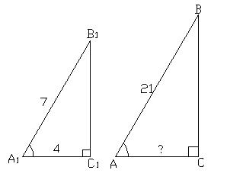
Решение:
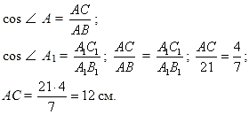
Ответ: 12 см
III. Подготовка к изучению нового материала
Сегодня мы познакомимся с одной из немногих теорем геометрии, которую помнят все учащиеся.
Проверим готовность к восприятию нового материала.
1. Какой треугольник изображен на рисунке 1? Назовите катеты и гипотенузу. Выразите cos ∠ M, cos ∠ P.
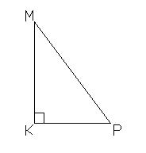
Рисунок 1
2. Какой треугольник изображен на рисунке 2? Чем он интересен?
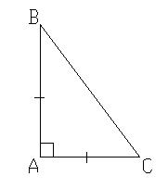
Рисунок 2
3. Какой треугольник изображен на рисунке 3?
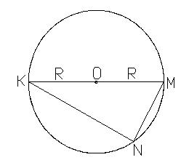
Рисунок 3
Прежде чем мы совершим путешествие по страницам науки геометрии, решим кроссворд.
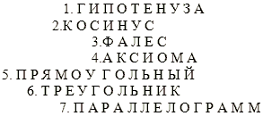
- Сторона прямоугольного треугольника.
- Отношение прилежащего катета к гипотенузе.
- Имя ученого, доказавшего теорему о параллельных прямых, пересекающих стороны угла.
- Утверждение о свойстве той или иной геометрической фигуры, не требующее доказательства.
- Параллелограмм с прямым углом.
- Фигура, состоящая из трех точек, не лежащих на одной прямой и…
- Четырехугольник, у которого противолежащие стороны параллельны.
Расскажем о Пифагоре, именем которого названа теорема, которую знают все.
В Древней Греции жил ученый Пифагор (родился он около 580 г. до н. э., а умер в 500 г. до н. э.). О жизни этого ученого известно немного, зато с его именем связано ряд легенд. Рассказывают, что он много путешествовал, был в Индии, Египте, Вавилоне, изучал древнюю культуру и достижения науки разных стран. Вернувшись на родину, Пифагор организовал кружок молодежи из представителей аристократии. В кружок принимались с большими церемониями после долгих испытаний. Каждый вступающий отрекался от своего имущества и давал клятву хранить в тайне учения основателя. Так на юге Италии, которая была тогда греческой колонией, возникла так называемая пифагорейская школа. Пифагорейцы занимались математикой, философией, естественными науками. Ими было сделано много важных открытий в арифметике и геометрии. В школе существовал декрет, по которому авторство всех математических работ приписывалось Пифагору. Пифагор был убит в уличной схватке во время народного восстания. После его смерти ученики окружили имя своего учителя множеством легенд, так что установить о Пифагоре правду невозможно.
Ребята, знаете ли вы что-нибудь связанное с именем Пифагора?
Запишем тему урока «Теорема Пифагора».
В современных учебниках теорема сформулирована так: «В прямоугольном треугольнике квадрат гипотенузы равен сумме квадратов катетов.»
Нарисуем прямоугольный треугольник и запишем эту формулировку в обозначениях:
∆ ABC, ∠ С = 90˚, АВ² = АС² + ВС² или c² = a² +b²
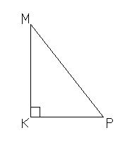
Во времена Пифагора формулировка теоремы звучала так: «Доказать что квадрат, построенный на гипотенузе прямоугольного треугольника, равновелик сумме квадратов, построенных на катетах.» или «Площадь квадрата, построенного на гипотенузе прямоугольного треугольника, равна сумме площадей квадратов, построенных на его катетах.»
Теорема Пифагора имеет богатую историю. Оказывается, она задолго до Пифагора была известна египтянам, вавилонянам, китайцам и индийцам. Доказательство самого Пифагора до нас не дошло. В настоящее время имеется свыше 100 доказательств. Возможно, что одно из них принадлежит Пифагору и его ученикам.
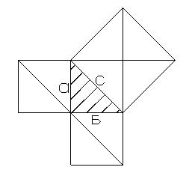
Из рисунка видно, что площадь квадрата, построенного на гипотенузе, равна сумме площадей квадратов, построенных на катетах. Переворачиваем рисунок, а вот и «Пифагоровы штаны на все стороны равны».
IV. Объяснение нового материала
Итак, докажем, что в прямоугольном треугольнике квадрат гипотенузы равен сумме квадратов катетов.
Дано:
∆ ABC, ∠ С = 90˚
Доказать:
АВ² = АС² + ВС²
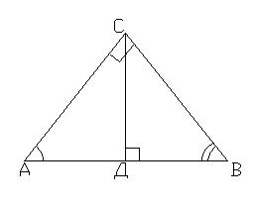
Доказательство:
1. Дополнительное построение: CD – высота ∆ ABC, CD ⊥ AB.
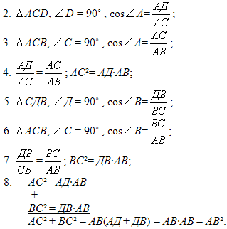
Итак, АВ² = АС² + BС². Ч.т.д.
Из теоремы Пифагора следует, что
Следствие 1: В прямоугольном треугольнике любой из катетов меньше гипотенузы.
Доказательство: По теореме Пифагора АВ² = АС² + BС² так как ВС² > 0, то АВ² > АС², т.е. АС² < АВ², т.е. АС < АВ.
Следствие 2: Для любого острого угла α cos α < 1.
Доказательство: По определению cos α = AC / AB, но по следствию 1: АС > АВ, значит дробь меньше 1.
V. Закрепление. Решение упражнений
№1
Дано:
∆ ABC, ∠ С = 90˚
АС = 6 см, ВС = 8 см
Найти: АВ
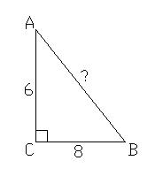
Решение:
По теореме Пифагора:
АВ² = АС² + BС² = 6² + 8² = 36 + 64 = 100
АВ = √100 = 10 см
Ответ: 10 см
№2
Дано:
∆ ABC, ∠ С = 90˚
АС = 3 см, АВ = 5 см
Найти: BC
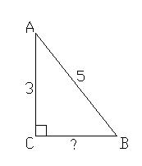
Решение:
По теореме Пифагора:
АВ² = АС² + ВС²
ВС² = АВ² - АС² = 5² - 3² = 25 - 9 = 16,
ВС = √16 = 4 см
Ответ: 4 см
№3
Решим старинную задачу. Она взята из первого учебника математики на Руси. Называется этот учебник «Арифметика». Автор этого учебника Леонтий Филиппович Маницкий. Однако настоящая его фамилия Телятин, а Маницким он стал по приказу Петра I, который был восхищен его занятиями, притягивавшими к себе всех любознательных подобно магниту.
Читаю задачу так, как она была записана в те времена.
«Случился некому человеку к стене лестницу прибрати, стены же тая высота есть 117 стоп. И обреете лестницу долготою 125 стоп. И ведати хощет, колико стоп сея лестницы нижний конец от стены отстояти инать.»
Дано:
∆ ABC, ∠ С = 90˚
АС = 117 стоп, АВ = 125 стоп
Найти: ВС
1 стопа (русск.) = 1 фут (анг.) = 31 см
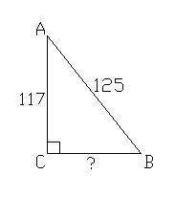
Решение:
По теореме Пифагора
АВ² = АС² + ВС²
ВС² = АВ² - АС² = 125² - 117² = (125 - 117) (125 + 117) = 8 · 242
ВС = √(8 · 242) = √(4 · 2 · 2 · 121) = √4 · √4 · √121 = 2 · 2 · 11 = 44 стопы
Ответ: 44 стопы
VI. Итог урока. Задание на дом
1) Теорема Пифагора – одна из главных и, можно сказать, самая главная терема геометрии. Значение ее состоит в том, что можно вывести большинство теорем геометрии. Теорема Пифагора замечательна и тем, что сама по себе она вовсе не очевидна. Например, свойства равнобедренного треугольника можно непосредственно увидеть на чертеже, но сколько ни смотри на прямоугольный треугольник, никак не увидишь, что между его сторонами есть простое соотношение: с² = а² + в²
2) О чем надо помнить, применяя теорему Пифагора?
3) В чем суть теоремы Пифагора?
4) Комментирование оценок.
5) Вопросы учащихся. Слова признательности ученикам за сотрудничество на уроке.
6) п.63,64. №2(3), №3(2,3), №4, №18.
Дополнительно к уроку
Составьте по рисункам, используя теорему Пифагора, если это возможно, верное равенство.
1) (x² = 3² + 4²)
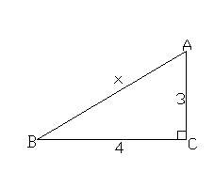
2) (d² = 6² + 8²)
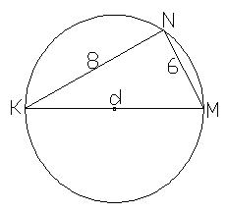
3) (Использовать теорему Пифагора нельзя)
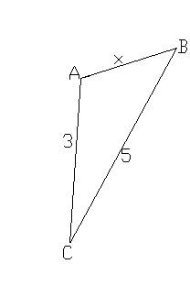
4) а = 1, b = 2, с = 3 (Такого треугольника не существует)
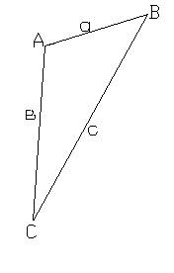
Список используемой литературы
- Александров А.Д. и др. Геометрия 8/9. М. «Просвещение» 2001.
- Виленкин Н.Я. и др. За страницами учебника математики. М. «Просвещение» АО «Учебная литература» 1996.
- Глейзер Г.И. История математики в школе. М. «Просвещение» 1995.
- Савин А.П. Энциклопедический словарь юного математика. М. «Просвещение» 1995.
- Погорелов А.В. Геометрия 7-9. М. «Просвещение» 2006.

